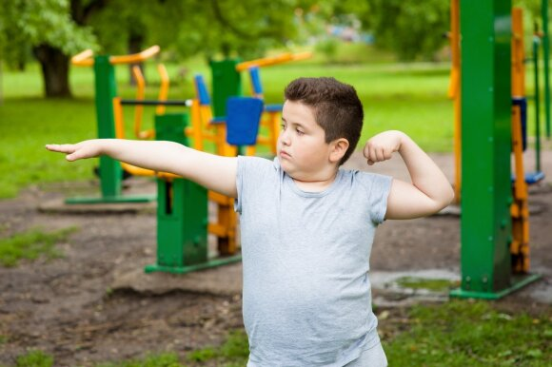
Vaikai.

Antsvoris ir

nutukimas

Spartėjant gyvenimo tempui, laisvėjant maisto prieinamumui, atsirandant daugybei perdirbtų produktų bei besiplėtojant maisto ruošimo ir gamybos technologijoms, itin padidėjus kaloringų, turinčių daug cukraus, druskos ir riebalų maisto produktų suvartojimui, visuomenėje sparčiai daugėja mitybos sutrikimų.

Remiantis atliktų tyrimų duomenimis, daugelis sveikatos sutrikimų, negalavimų ar net ligų sietini su sveikos mitybos bei gyvensenos įpročių stoka. Tad neracionali mityba tampa vienu iš esminių faktorių, neigiamai atsiliepiančių vaikų sveikatai, ir ilgainiui gali sukelti nepageidaujamų pasekmių – lėtines ligas, mitybos nepakankamumą, maistinių medžiagų trūkumą, antsvorį, nutukimą ir kitų iš jų kylančių ligų (pvz., cukrinis diabetas, atsparumas insulinui, kvėpavimo sutrikimai, širdies ir kraujagyslių ligos, hipertenzija, virškinimo sistemos organų ligos) bei sutrikdyti gyvenimo kokybę.

ES Taryba pripažįsta, jog viena iš geriausių investicijų į Europos jaunąją kartą siekiant geros sveikatos yra sveika mityba. Taip pat pažymi, kad antsvoris ir nutukimas – su mityba susijusios būklės – vienos iš tiesioginio poveikio veiksnių vaiko sveikatai. Keliamas susirūpinimas, jog vaikai ir jaunimas linksta maitintis išorinėje aplinkoje ir vartoti greitąjį maistą, kuris dažniausiai pasižymi dideliu riebalų, druskos ir cukraus kiekiu, cukrumi saldintus ir energinius gėrimus, kas ir skatina neteisingų įpročių formavimąsi bei lemia antsvorį ir nutukimą.
Lietuvos Respublikos higienos instituto vaikų sveikatos stebėsenos sistemos preliminariais duomenimis (dar nėra pateiktos visos vaikų sveikatos pažymos už ataskaitinius laikotarpius), Lietuvoje 5–19 metų vaikų, turinčių antsvorį, skaičius 2016 m. nuo 10,15 proc. išaugo iki 21,28 proc. 2020 m.
Higienos institutas akcentuoja, jog „Duomenys už 2020–2021 mokslo metus į sistemą suvesti nepilnai, todėl suformuotos ataskaitos yra statistiškai nepatikimos“. Nepaisant to fakto, galima daryti preliminarią išvadą: stebima ryški antsvorį turinčių ir nutukusių vaikų skaičiaus augimo tendencija – t. y. kas ketvirtas vaikas turi svorio problemų.
Sparčiai didėjantį vaikų, turinčių antsvorį ar nutukimą, skaičių lemia nesubalansuota mityba. Dėl antsvorio ar nutukimo kyla lėtinių neinfekcinių ligų grėsmė. Norint to išvengti, vaikai turi būti mokomi sveikos gyvensenos (kartu ir aktyvaus gyvenimo būdo) ir mitybos principų, kurie gali tapti prevencine priemone vaikams išvengti sveikatos sutrikimų, ligų ir net ankstyvos mirties. Kasdienis sveikos gyvensenos principų taikymas prisideda prie sklandžios vaiko raidos, leidžia jam augti, vystytis, užtikrina fizinį ir protinį darbingumą bei sveiką ateitį.
Sveikos mitybos taisyklės didžiąja dalimi sutampa su rekomenduojamomis suaugusiems ir atitinka maisto pasirinkimo piramidę. Taisyklės vaikams reikalingos, kad jie gebėtų suprasti ir žinoti, kas gerai, o kas netinkama. Jomis vadovaudamiesi vaikai turi galimybę išmokti pasirinkti sveikatai palankius maisto produktus. O šie įgūdžiai gali tapti tolimesnio gyvenimo pagrindu. Labai tikėtina, jog vaikai tokias žinias taikys ir toliau. Sveika gyvensena leidžia vaikams augti sveikiems, užtikrinama jų raida, o nuo to priklauso jų tolesnė sveikata, darbingumas bei būsimas tolimesnis jų gyvenimas.
Vaikų mityba turi pasižymėti:
- maisto produktų įvairove;
- mažesniu gyvūninių riebalų (turinčių daug sočiųjų riebalų) kiekiu;
- siekiu, jog riebus, saldus ir sūrus maistas būtų vartojamas tik gavus tinkamą kitų maisto grupių produktų kiekį;
- subalansuotumu.

Pabrėžtina, jog vaikui reikalingos maistinės medžiagos idealiu atveju turi būti gaunamos iš kokybiško, įvairaus ir subalansuoto (kad tam tikrų medžiagų perteklius ar trūkumas nesukeltų sveikatos sutrikimų) maisto. Taip pat svarbus ir maisto paruošimo būdas, rekomenduojamas tausojantis, kai maksimaliai išsaugomos visos naudingosios savybės. Tausojantys būdai: troškinimas, virimas vandenyje ar garuose, pagamintas konvekcinėje krosnelėje, o jei kepamas, tai įvyniojus popieriuje ar folijoje.
Vaikystė – laikotarpis, suteikiantis unikalią galimybę daryti poveikį visam gyvenimui sveikatos, gyvenimo kokybės ir lėtinių neinfekcinių ligų prevencijos srityse. Šiuo svarbiu periodu didžiausias pavyzdys vaikams – tėvų elgesys. Tad sveikos, racionalios mitybos principų diegimas turi prasidėti šeimose. Tėvams tenka ypač svarbus vaidmuo – jų elgesys ir santykis su maistu gali tapti svarbiausiu veiksniu formuojant ir palaikant sveikos mitybos įpročius vaikui.
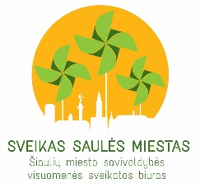
Parengta pagal : Sveikatos mokymo ir ligų prevencijos centras. Sveikos gyvensenos pagrindai,
arba ką mes žinome apie sveiką gyvenseną. Kontautienė, V. (2016). Fizinės būklės savikontrolės ugdymo įtaka jaunesniojo mokyklinio amžiaus vaikų (10–11 metų) fiziniams gebėjimams ir požiūriui į fizinės sveikatos ugdymą. Informaciją parengė Visuomenės sveikatos specialistė, vykdanti sveikatos priežiūrą mokykloje Jordana Kurtinaitienė

